INDICAÇÃO Nº2574/2016

Sugere ao Poder Executivo Municipal fazer a Roçagem de Mato e grama, nas dependências do Posto Médico Felício Fernandes Nogueira, no bairro Jardim Mollon.

INDICA Ao Senhor Prefeito Municipal, na forma regimental, determinar ao setor competente que tome providências no sentido de fazer a Roçagem de Mato e grama, nas dependências do Posto Médico Felício Fernandes Nogueira, no bairro Jardim Mollon.

Justificativa:

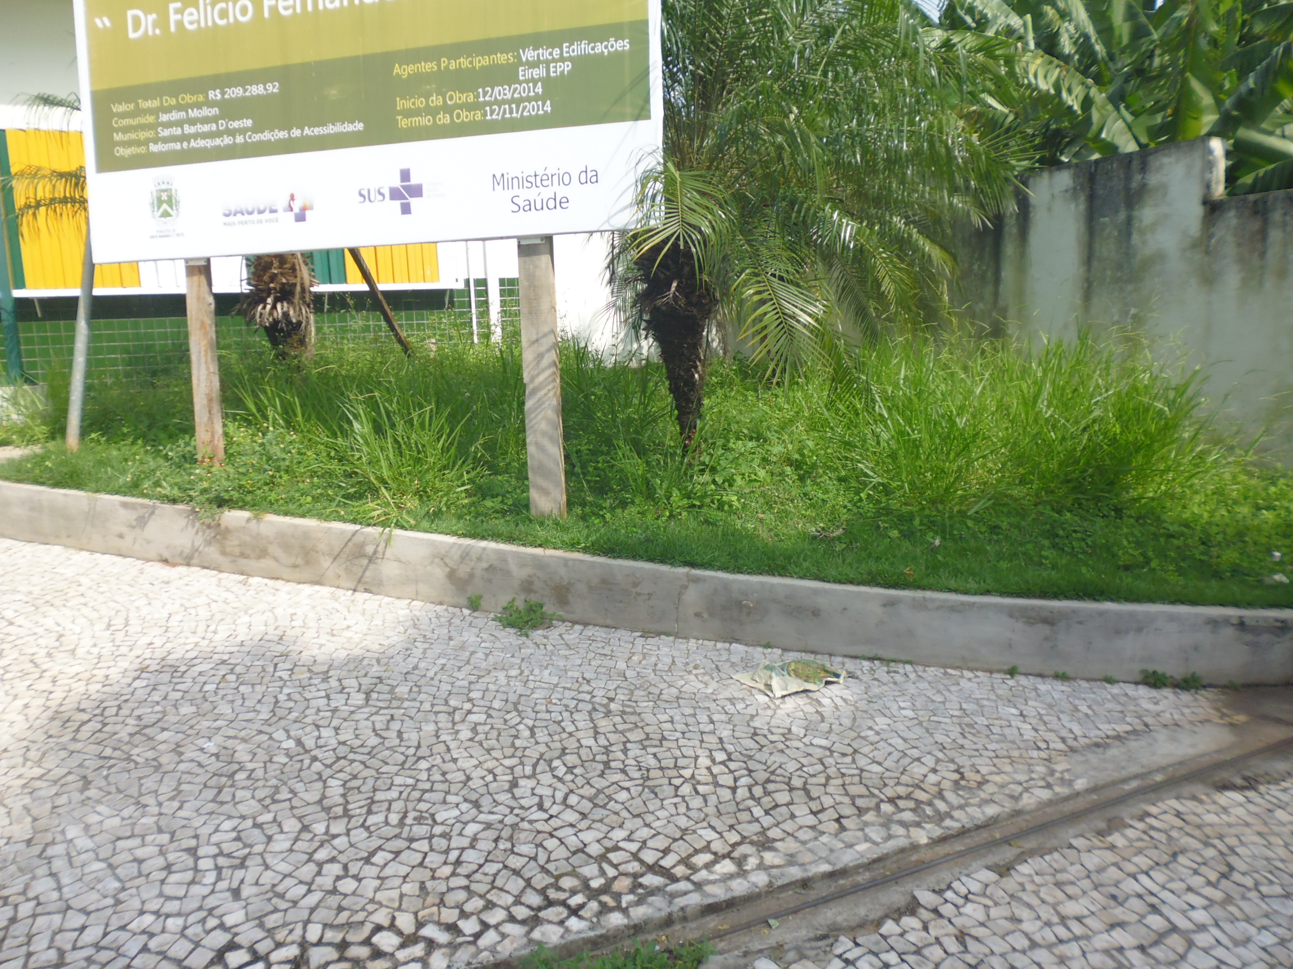
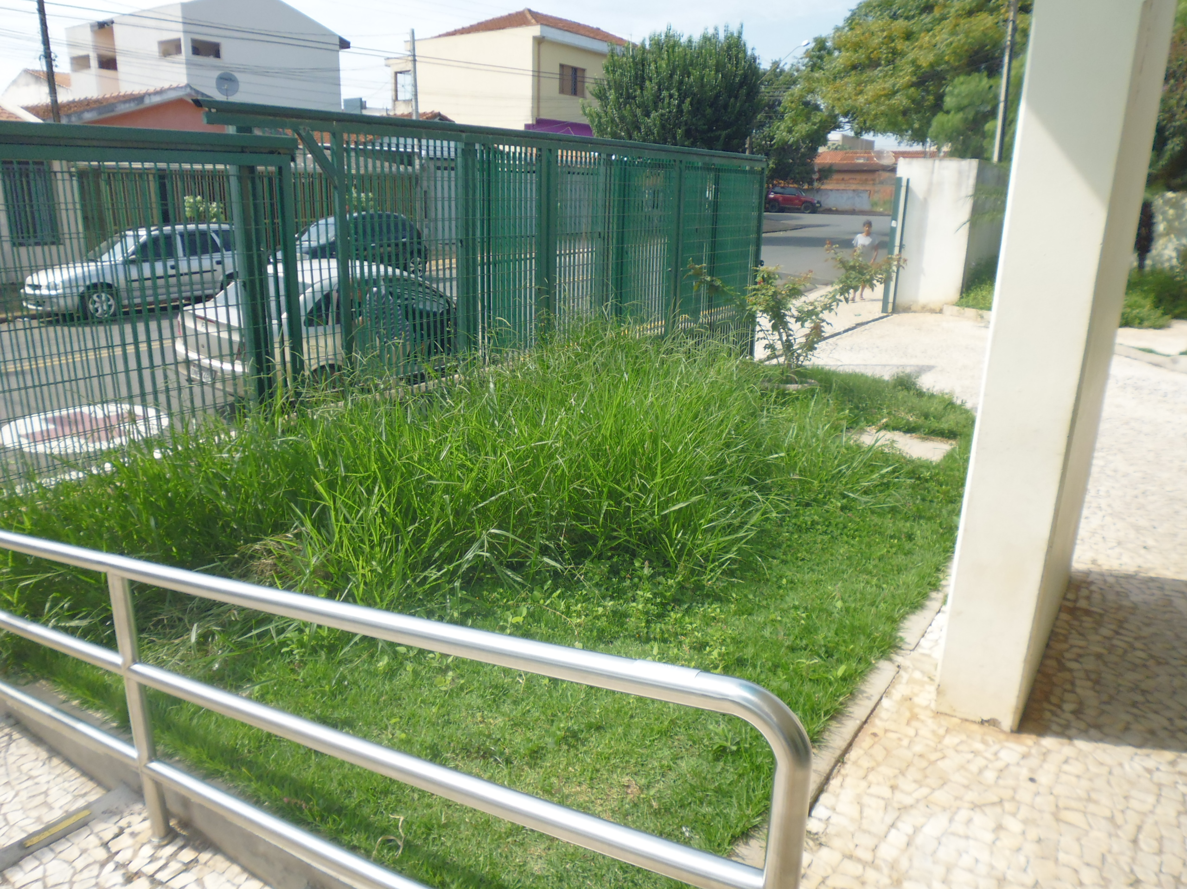
Conforme visita realizada, este vereador pode constatar que é necessário fazer a roçagem com urgência desse local, porque os moradores estão reclamando do aparecimento de animais peçonhentos

Plenário “Dr. Tancredo Neves”, em 27 de abril de 2016.

ADEMIR DA SILVA

-Vereador-

